Ministerul Educaţiei al Republicii Moldova
Universitatea Tehnică a Moldovei

Catedra Mecanica Teoretică

RAPORT

Despre lucrarea de laborator Nr.
la Mecanică realizată în MATLAB

Tema: Oscilatii in programul MATLAB
V-16

A efectuat: Melniciuc Dumitru

A verificat: Andronic Silvia

Chişinău 2017

Sarcina lucrării:
I
I . De făcut o generalizare concisă despre caracteristicile cinematice ale oscilaţiilor si despre compunerea oscilaţiilor armonice de aceiaşi direcţie şi direcţii reciproc perpendiculare .
II . a) de dat un exemplu de două oscilaţii armonice necoerente; de scris file-funcţia de timp ce ar construi într-o fereastră pe aceleaşi axe graficile celor două funcţii alese şi a funcţiei rezultante a compunerii celor două oscilaţii în aceiaşi direcţie; de complectat graficile cu inscripţii informative ; de analizat rezultatul obţinut.
b) de dat un exemplu de două oscilaţii armonice coerente ; de scris file-funcţia ce ar construi într-o fereastră pe aceleaşi axe graficile funcţiilor coerente şi graficul oscilaţiei rezultante a compunerii celor două oscilaţii în aceiaşi direcţie ; de complectat graficile cu inscripţii informative; de analizat rezultatul obţinut.
c) pentru două oscilaţii armonice coerente şi oscilaţia lor rezultantă de scris file-funcţia la care parametrii de intrare sînt numărul figurii şi diferenţa de faze iniţiale α , valorile căreia sînt
α = α₂ – α₁ = 0, pi/6, pi/4,pi/3,pi/2,2pi/3,3pi/4,5pi/6, pi .
d) de dat exemplu a două oscilaţii armonice în rezultatul compuneri cărora se obţine oscilaţie – bătae ; de scris file-funcţia de timp şi de construit graficul oscilaţiei-bătaie şi de găsit caracteristicile cinematice. . III . a) de dat un exemplu de compunere a două oscilaţii armonice reciproc perpendiculare cu frecvenţe egale; de scris file-funcţia pentru care parametrii de intrare sănt numărul axelor şi valoarea diferenţei de faze α ; de construit traiectoriile mişcării (figurile Lissajous) într-o fereastră în axe diferite pentru valorile lui α
α = 0, pi/6, pi/4, pi/3, pi/2, 2pi/3, 3pi/4, 5pi/6, pi ;
de analizat rezultatul obţinut .
Mărimea T se numeşte perioada procesului oscilatoric. Mărimea in versă lui T se numeşte frecvenţa procesului oscilatoric şi se notează cu f.
f = 1/T
Pulsaţia se măsoară în rad/s,sau se notează n şi se măsoară în rot/min. Trecerea de la rot/min la rad/s are loc conform formulei
ω( rad/s)= πn(rot/min)/30
Cel mai simplu proces oscilatoric este mişcarea oscilatorie armonică în care parametrul x se exprimă în funcţie de timpul t prin relaţiile
x=Asin(ωt+α) sau x=Acos( ωt+α )
În mișcarea oscilatorie armonică valoarea la un moment dat al para
metrului x ,se numește elongație.
Valoarea maximă a elongației, adică A, se numește amplitudinea ( A> 0) , (ωt+α) – se numește faza ocilației, α – faza inițială, iar ω- pulsația .
Viteza oscilației armonice
v= = ωAcos(ωt+α ) sau v= = - ωAsin(ωt+α )
iar accelerația a= -ω²Asin(ω t+α) sau a= -ω²Acos(ωt+α )
Amplitudinea vitezei și accelerației, corespunzător sînt egale cu aω și aω².

II
a)
M-File:
function [x1,x2,x3]=fneco(t) >> t=[0:pi/100:10];
a1=1; >> [x1,x2,x3]=fneco(t);
a2=2; >> figure(1);
omega1=3; >> plot(t,x1,'k-',t,x2,':r',t,x3,'--g','linewidth',1.5);;
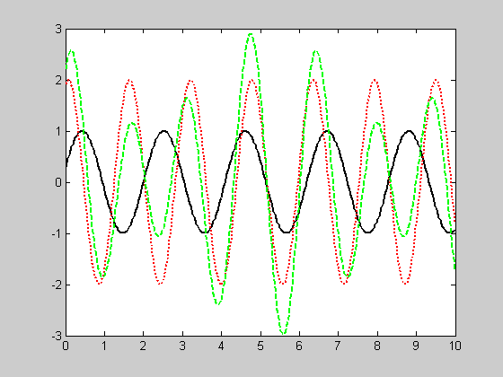
omega2=4;
alfa1=5;
alfa2=6;
x1=a1*cos(omega1*t+alfa1);
x2=a2*cos(omega2*t+alfa2);
x3=x1+x2;
end

b)
M-File:
function [x1,x2,x3]=fcoer(t) >> t=[0:pi/150:10];
a1=9; >> [x1,x2,x3]=fcoer(t); >> figure(2);
a2=8; >> plot(t,x1,'r-',t,x2,':b',t,x3,'--g','linewidth',1.5);
omega1=7; >> legend('x1','x2','x3');
omega2=6; >> title('oscilatii armonice coerente');
alfa1=3.1; >> xlabel('t,sec'); >> ylabel('x,m');
alfa2=4.2;
x1=a1*cos(omega1*t+alfa1);
x2=a2*cos(omega2*t+alfa2);
x3=x1+x2;
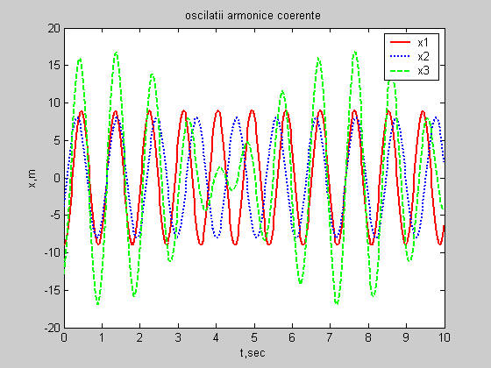
end

c)
M-File:
function [x1,x2,x3]=fcoer_dalfa(t,dalfa)
a1=1.2;
a2=2.2;
omega1=2;
omega2=3;
alfa1=pi/3.1;
alfa2=alfa1+dalfa;
x1=a1*cos(omega1*t+alfa1);
x2=a2*cos(omega2*t+alfa2);
x3=x1+x2;
end

>> t=[0:pi/200:10];
>> n=0;
>> for dalfa=[0,pi/6,pi/4,pi/3,pi/2,2*pi/3,3*pi/4,5*pi/4,4*pi]
n=n+1
[x1,x2,x3]=fcoer_dalfa(t,dalfa);
figure(n);
plot(t,x1,'r-',t,x2,':b',t,x3,'--g','linewidth',1.5);
legend('x1','x2','x3');
xlabel('t,sec'); ylabel('x,m');
>> title(['Compunerea oscilatiilor coerente','\Delta\alpha=','num2str(dalfa)','rad']);
>> end

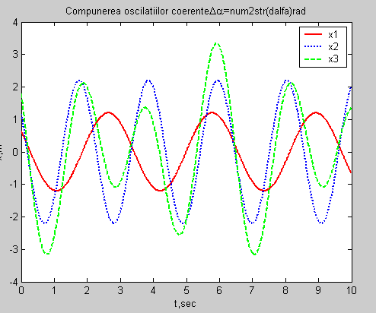
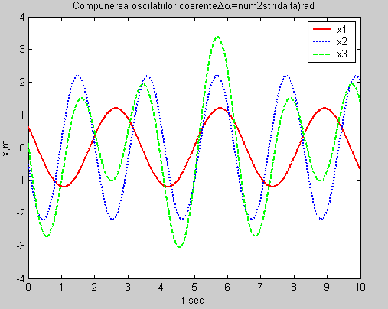
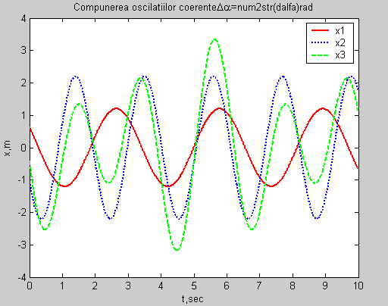
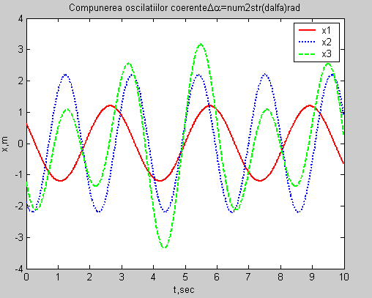

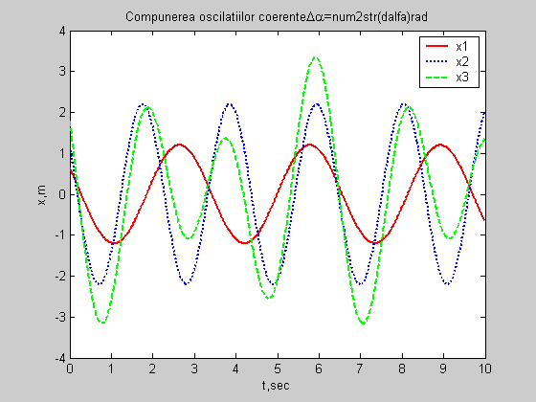
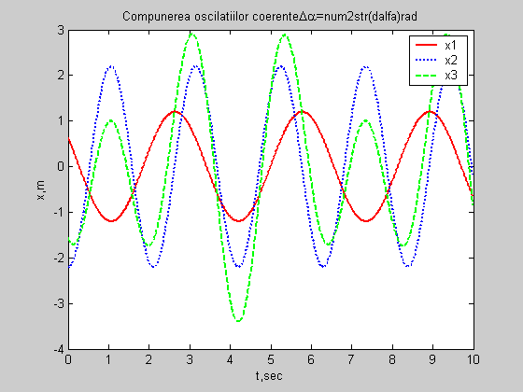

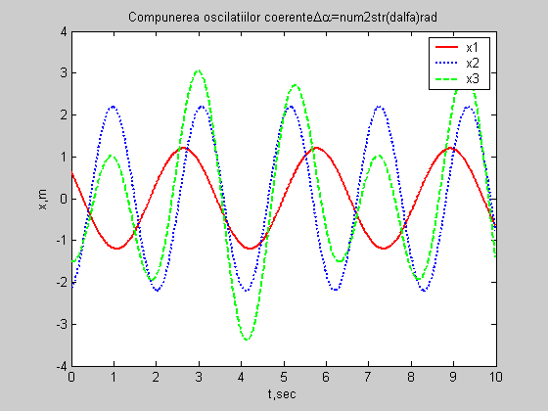
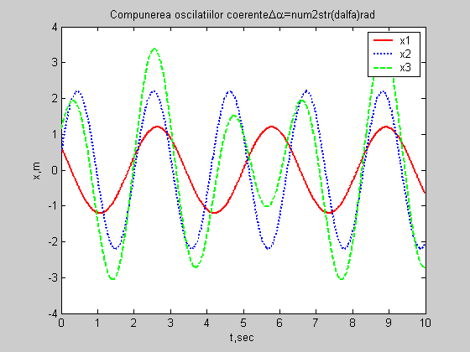

d)
M-File:
function [x1,x2,x3]=bataie(t,domega) >> t=(0:pi/50:200);
a1=5; >> n=0;
a2=5; >> for domega=[0.04, 0.09, 0.2]
omega1=6; n=n+1;
omega2=omega1+domega; [x1,x2,x3]= bataie (t,domega);
alfa1=0; figure(n);
alfa2=0; plot(t,x3,'--g','linewidth',1.5);
x1=a1*cos(omega1*t+alfa1); legend('x3'); xlabel('t,sec'); ylabel('x,m');
x2=a2*cos(omega2*t+alfa2); title(['\Delta\alpha=',num2str(domega),'rad']);
x3=x1+x2; end
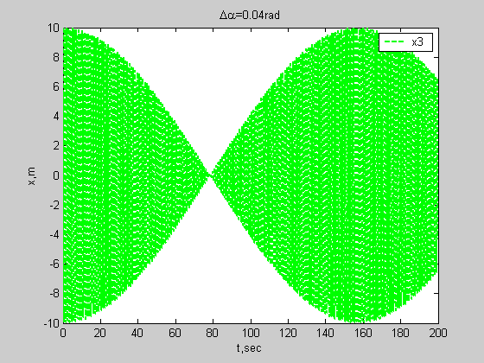
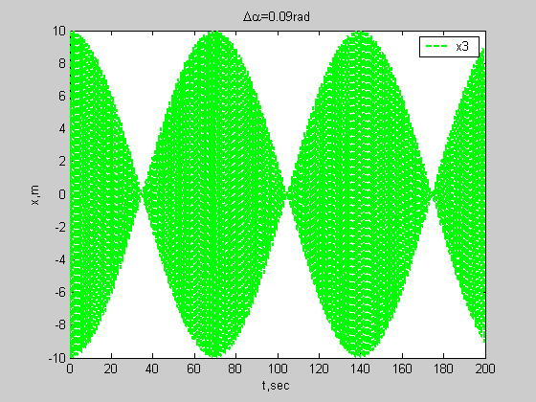
end

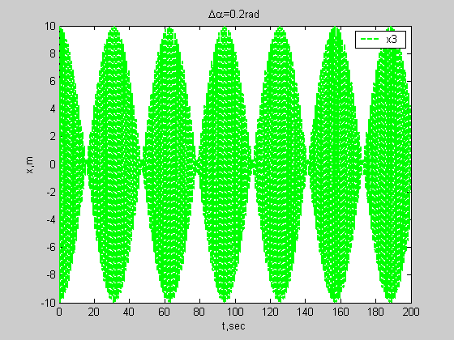

III
a)
M-File:
function [x,y]=osc(t,difalfa) >> close all;
omega_x=9; t=(0:pi/100:400);
omega_y=9; figure(1);
ax=4; n=0;
ay=7; for difalfa =[0,pi/6,pi/4,pi/3,pi/2,2*pi/3,3*pi/4,5*pi/6,pi]
alfax=3; n=n+1;
alfay= difalfa +alfax; if(n==6)
x=ax*cos(omega_x*t+alfax); axis square
y=ay*cos(omega_y*t+alfay); else
end axis equal;
end
subplot(3,3,n);
[x,y]=osc(t,difalfa);
plot(x,y,'r:','linewidth',1.5);
xlabel('t (s)');
ylabel('x,(m)');
grid on;
title(['\delta\alpha=',num2str(difalfa),'rad']);
end

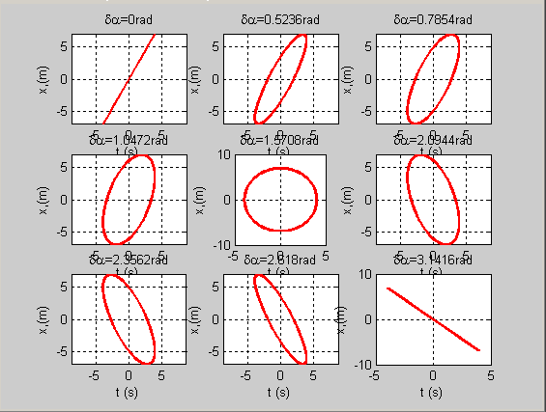

Concluzii:
In timpul efectuarii lucrarii de laborator nr 4 am studiat caracteristicile cinematice ale oscilaţiilor si despre compunerea oscilaţiilor armonice de aceiaşi direcţie şi direcţii reciproc perpendiculare. Deasemenea am studiat si oscilatiile necoerente.

